**红领巾学党史**

**——薛家实验小学五2中队“红领巾心向党”系列活动之一**

时光如水，岁月如梭，转眼间中国共产党已走过了100年的光辉历程。100年来，中国共产党与时代同步伐、与人民共命运，跨过一道又一道沟坎，取得一个又一个辉煌胜利。为营造庆祝建党100周年的浓厚氛围，引领少先队员们深入了解党史上的英雄人物，学习党史中的动人故事，传承红色基因、弘扬革命精神，让队员们感知中国共产党“为人民谋幸福、为民族谋复兴、为世界谋大同”的初心和使命。薛家实验小学五2中队的少年队员们开展了“红领巾学党史”主题活动！**(插入主题图片）**

**小报中的党史知识**

开学以来，我们通过个人自学和亲子共学，开展了党史知识手抄报评比活动，快来看看队员们的优秀作品吧！（插入图片1-8）

**非遗中的英雄模范**

从中国共产党诞生到新中国成立，在缔造新中国和建设新中国的历程中，涌现出无数的英模。快看，五2中队的刻纸小能手们，都为我们刻画了党史上的哪些英雄人物呢？（插入图片9-11）

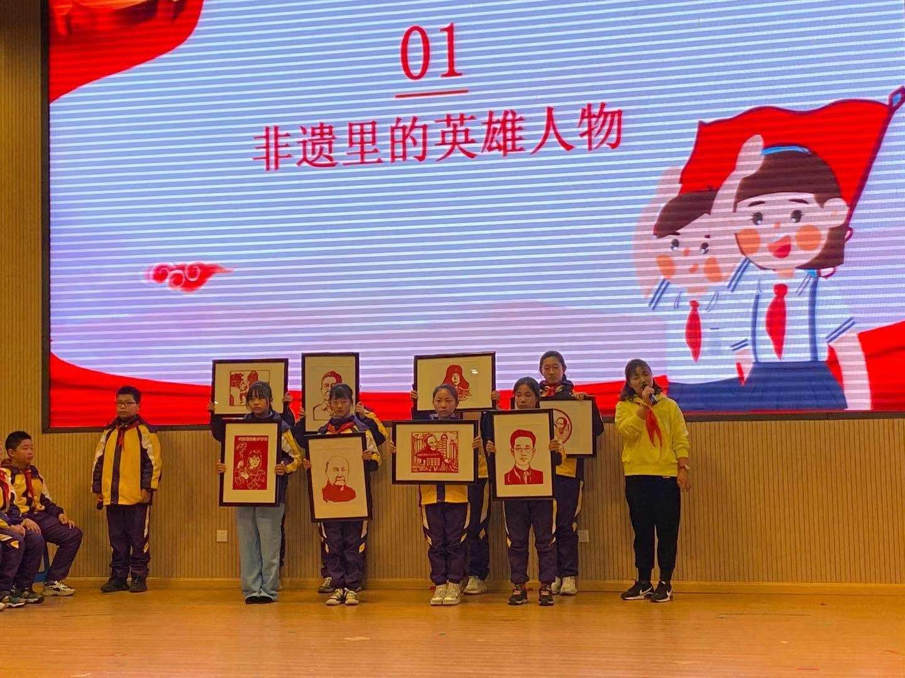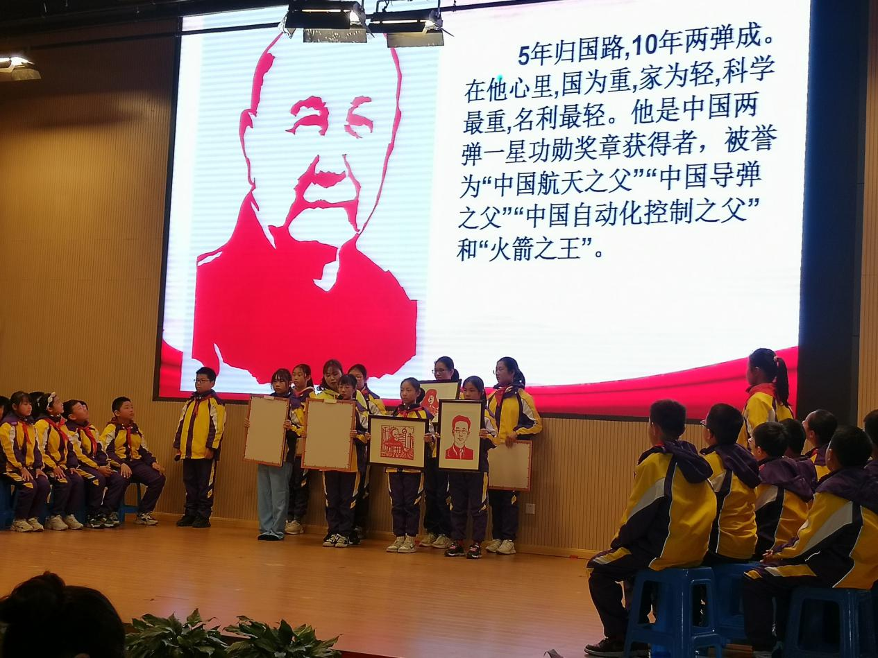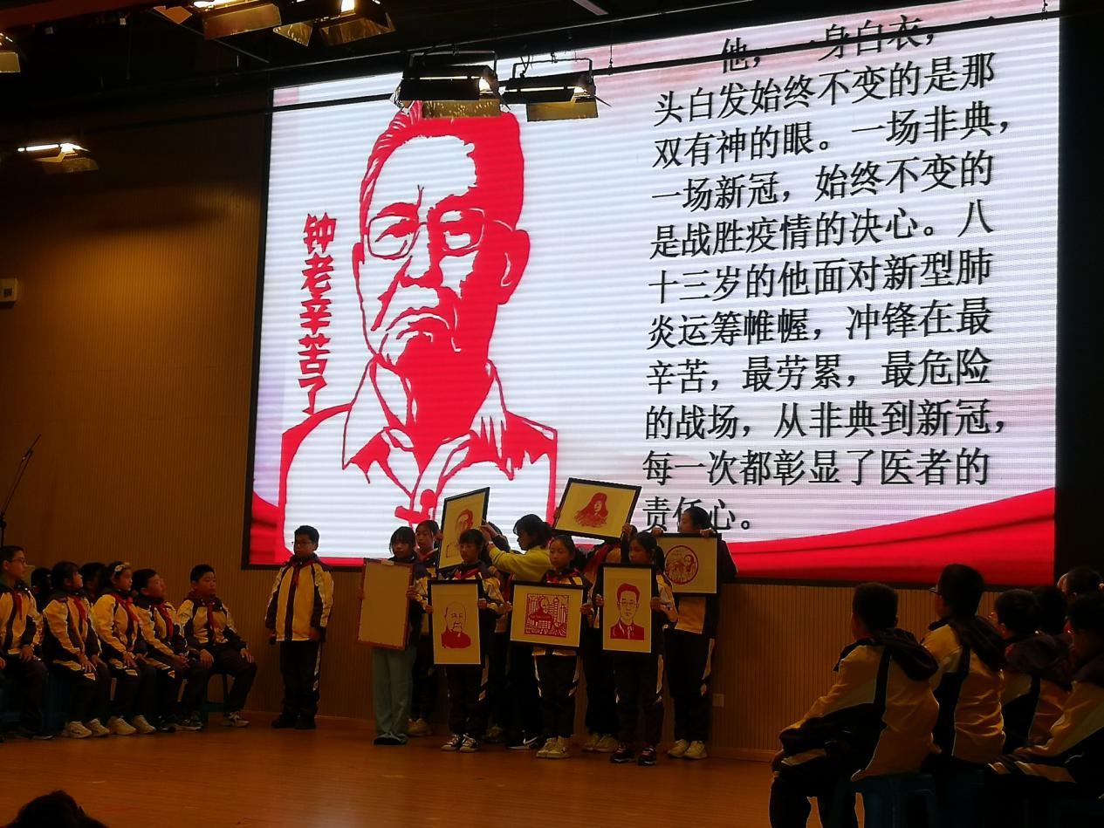

**诗词中的光辉党史**

古人说：“诗有史，词亦有史，庶乎自树一帜矣。”这样的评价对于毛泽东诗词是当之无愧的。毛泽东的诗词创作于披荆斩棘的革命征途，书写于血与火的战场，栩栩再现了中国革命各个发展阶段的历史画面，堪称一部鲜活的中国革命史。朗诵组的队员们为大家声情并茂地朗诵了《七律 长征》和《水调歌头 游泳》！

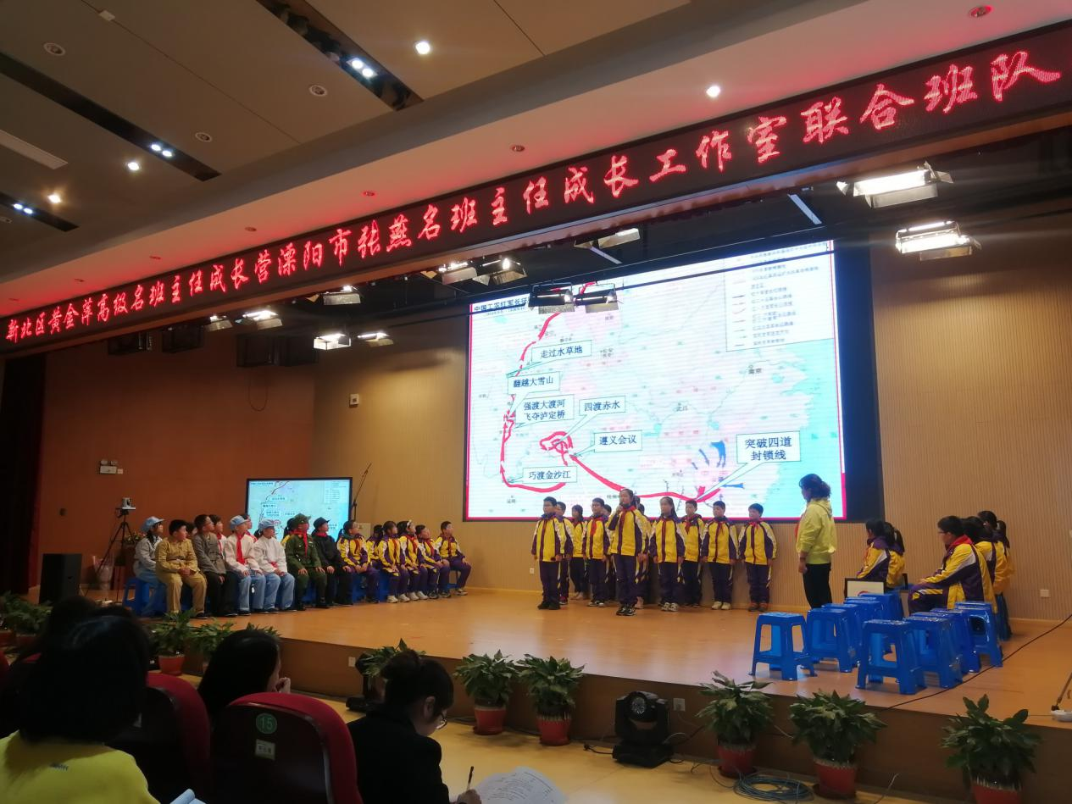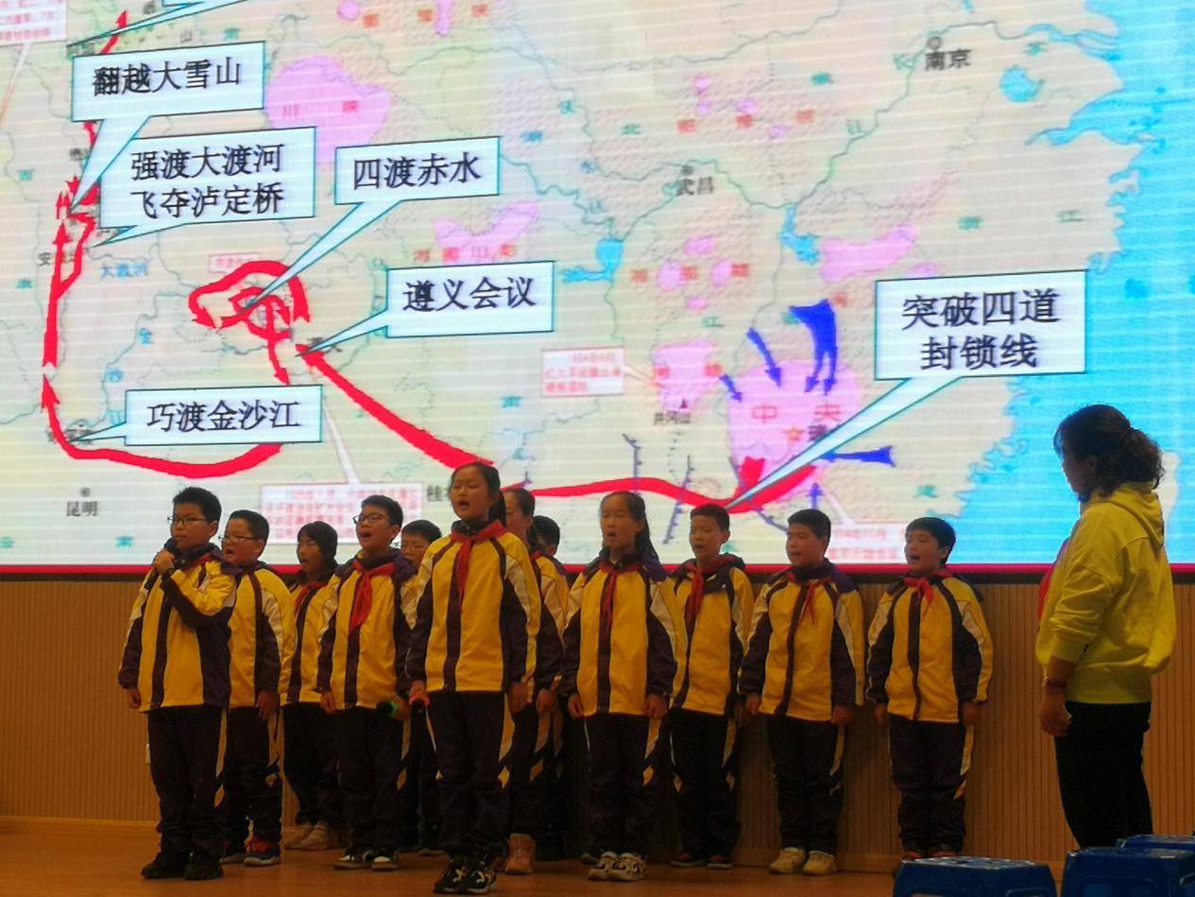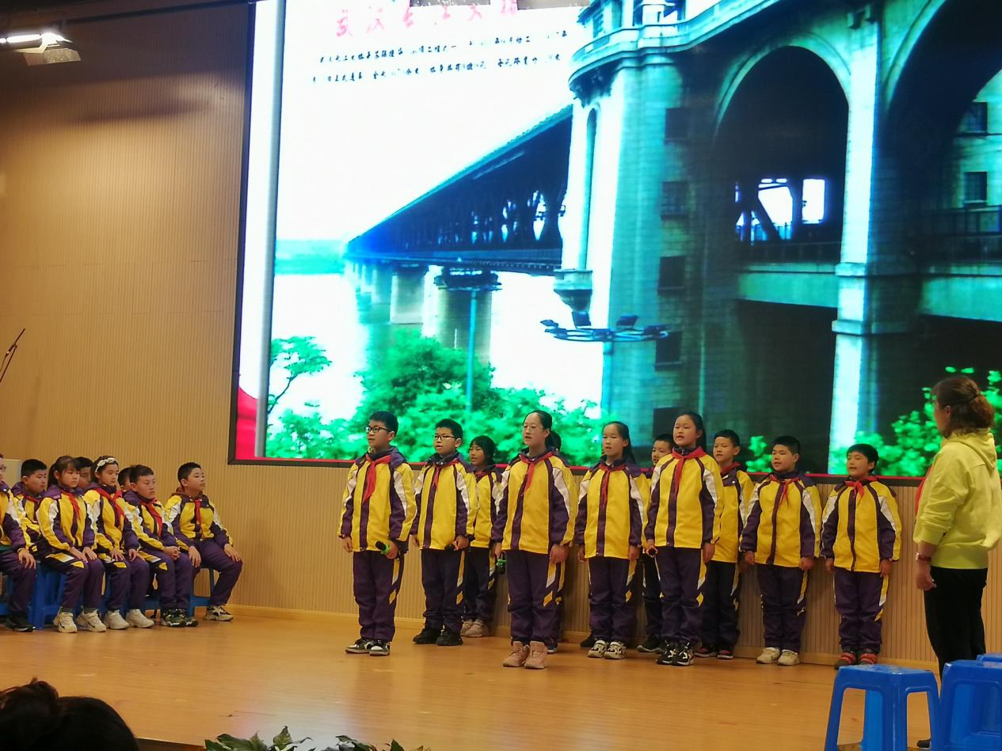

**书本中的动人故事**

队员们在课本中也学到了很多的感人的党史小故事，《吃水不忘挖井人》、《朱德的扁担》、《抗日英雄王二小》、《小英雄雨来》、《军神》等等，这些动人的故事无不激励着我们少先队员成长为爱党、爱国、爱人民的新时代好少年。这不，队员们自编、自导、自演的课本剧《小英雄雨来》上演啦！

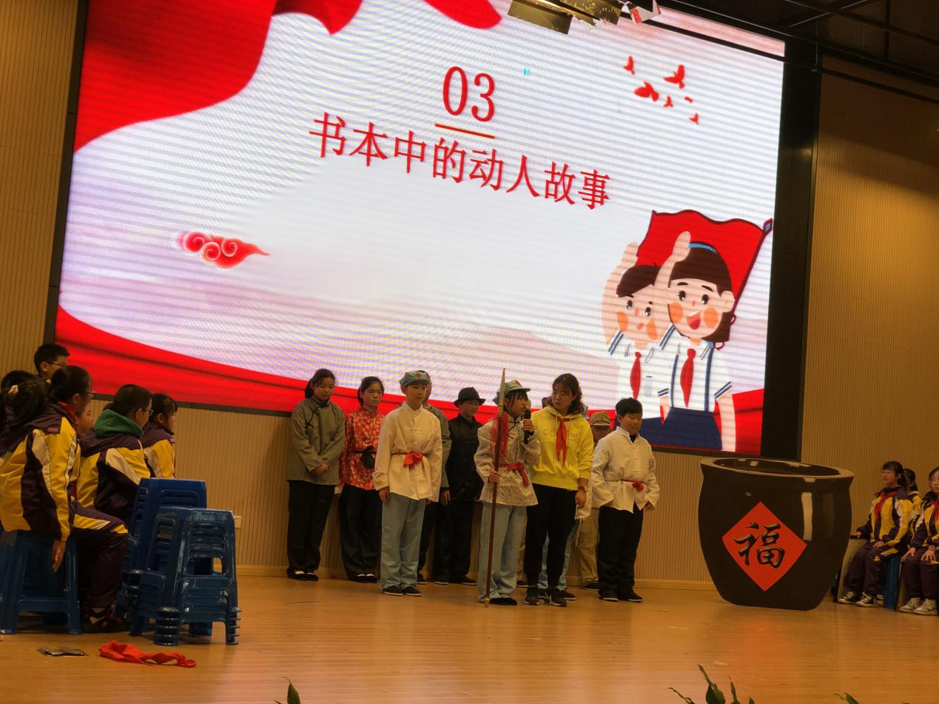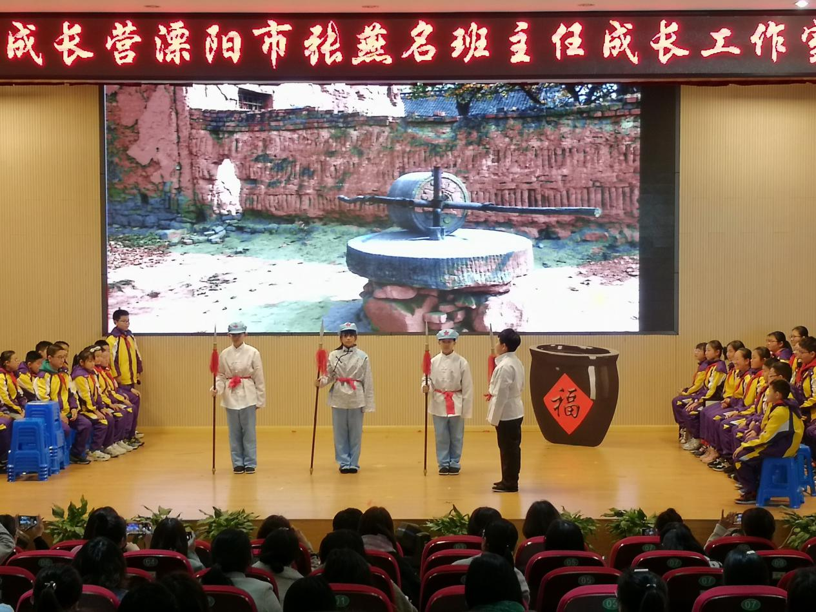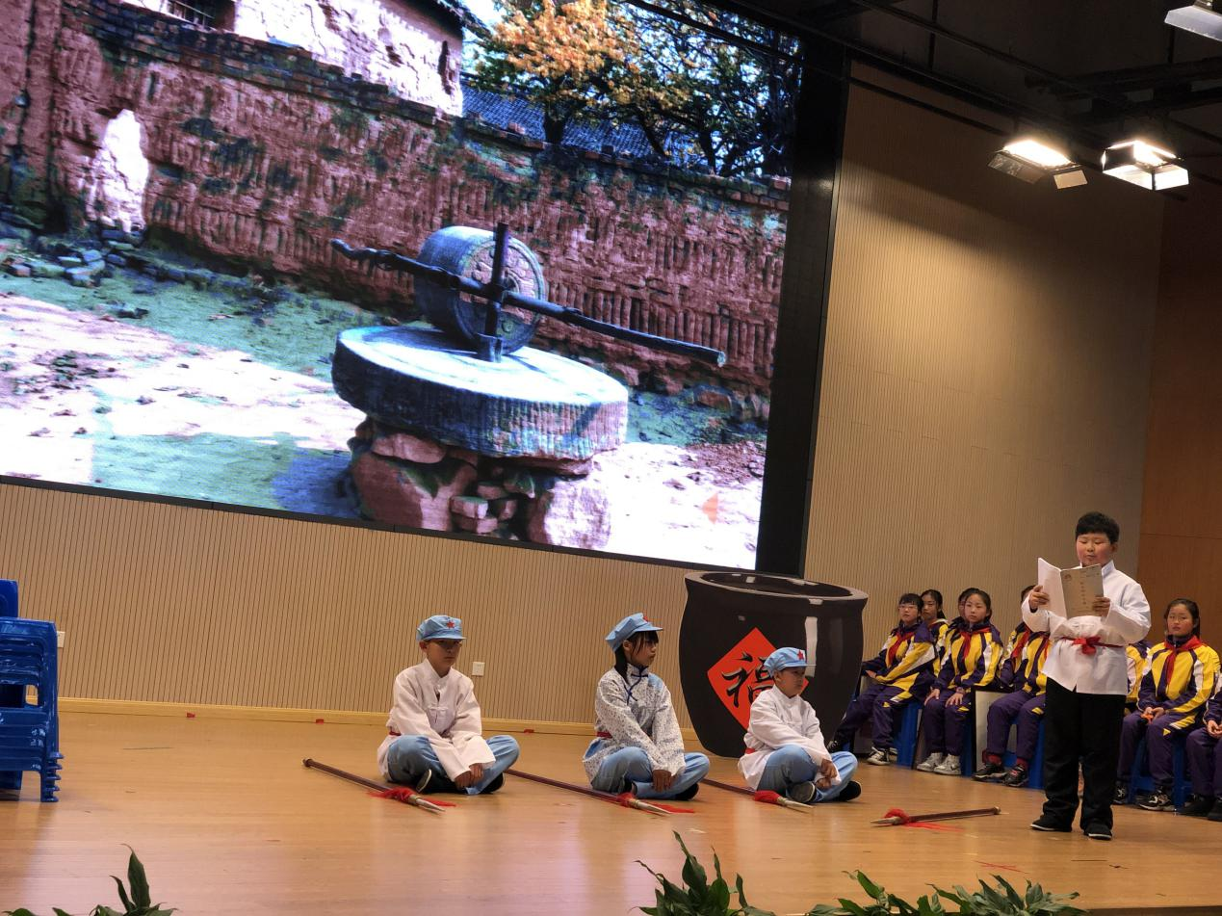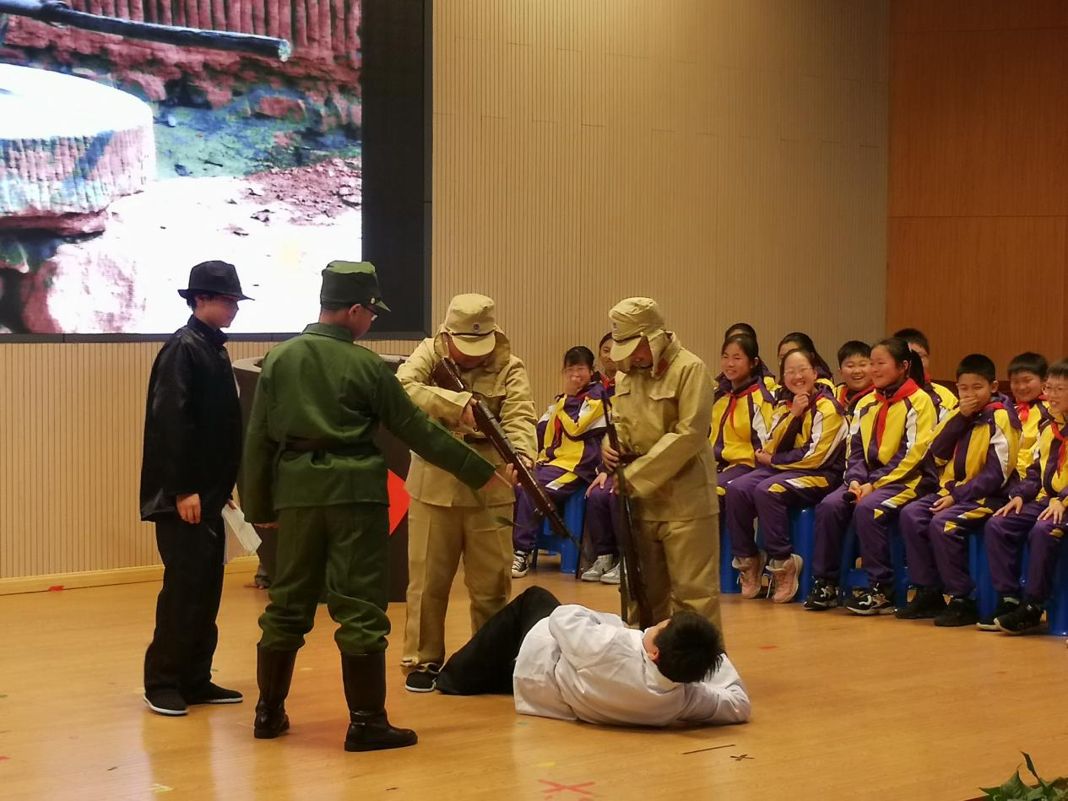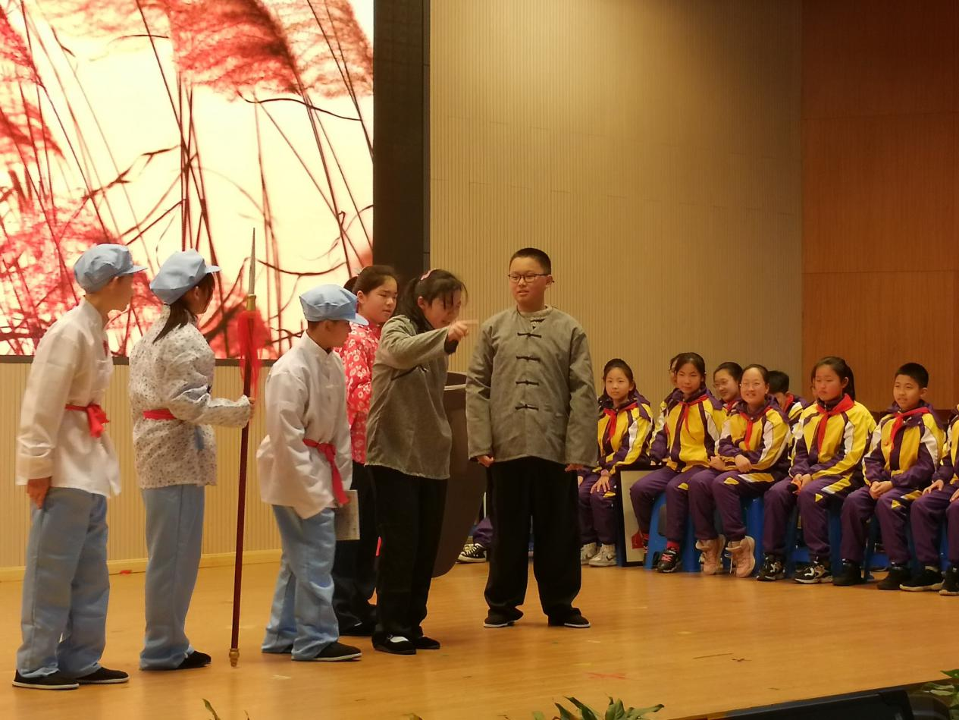

**歌声中的红色经典**

自从中国共产党成立以来，一首首红歌，在大地上传播，在阳光里穿梭； 一首首红歌歌，在脉管里流淌，在心里头铭刻； 翻身的人民在歌唱，歌唱伟大的共产党；崛起的中国在歌唱，歌唱光荣的共产党。《我们是共产主义接班人》《学习雷锋好榜样》《没有共产党就没有新中国》《南泥湾》《龙的传人》《闪闪的红星》……听，队员们的歌声多么嘹亮！

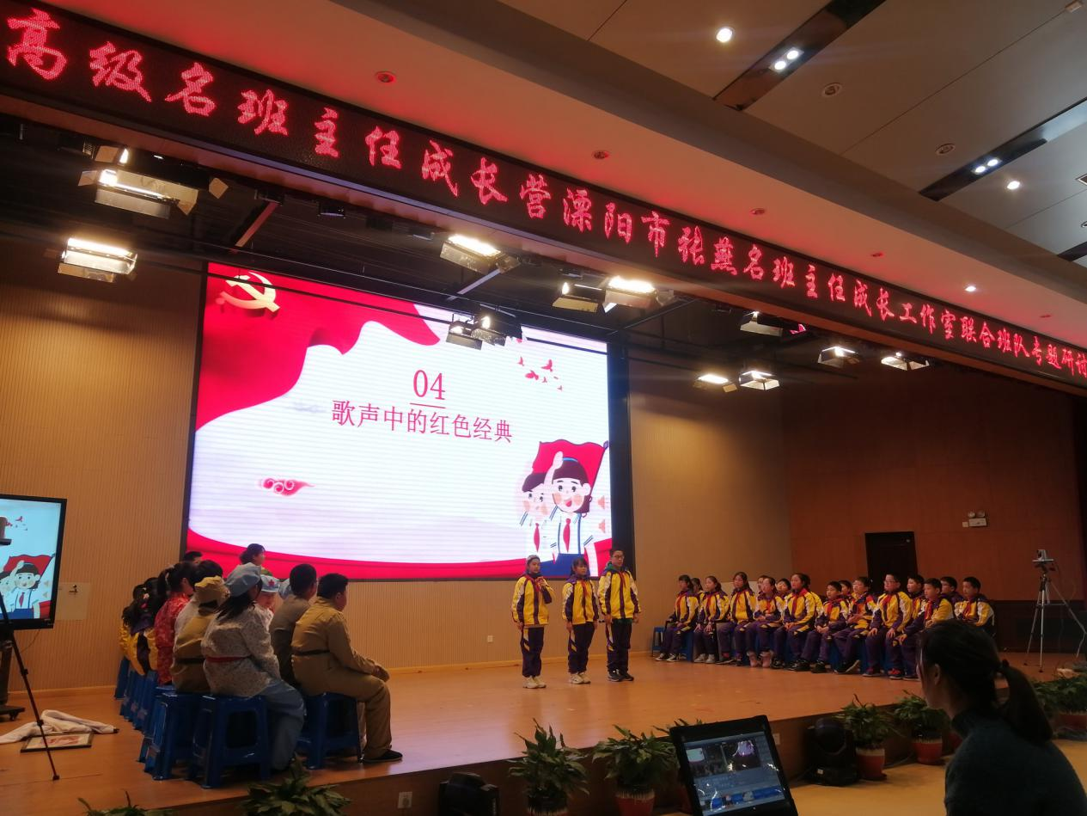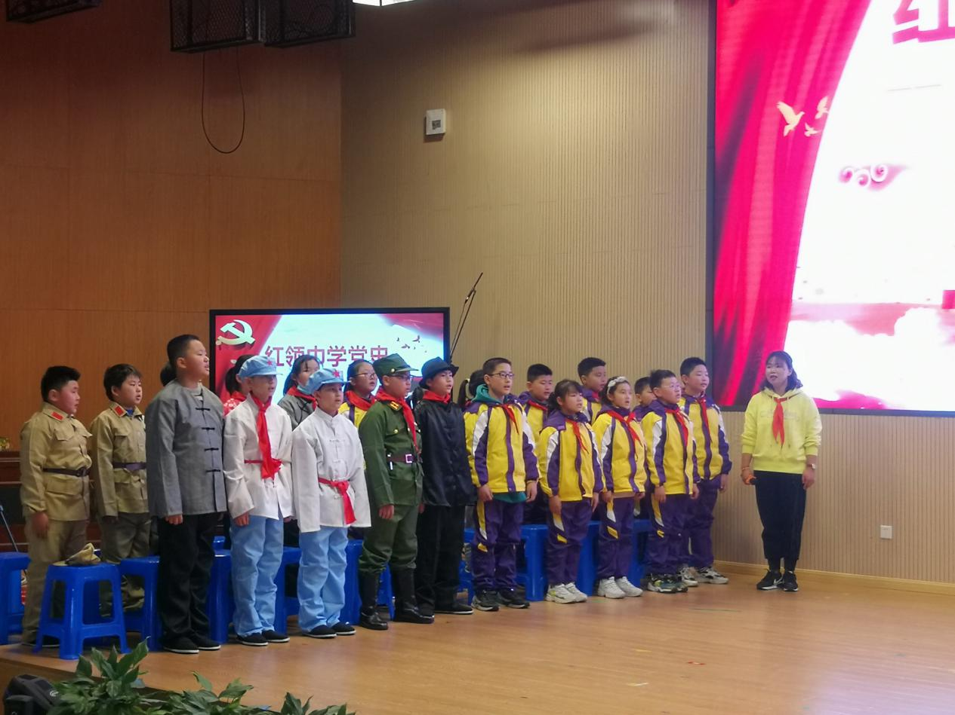

**队员代表感言：**

张晓玉：刻纸是中国民间艺术的瑰宝，是世界非物质文化遗产，我们要用中国特有的文化来刻画党史上的英雄模范。我们还要当红领巾宣讲员，使英雄们的光辉形象不仅刻画在纸上，还要铭刻到队员们的心上。

颜盛楠：通过学习党史，我对邓小平、瞿秋白、钱学森、张桂梅等英雄人物又有了更加深刻的了解，他们热爱祖国、无私奉献，为祖国作出了巨大的贡献，我要向英雄致敬，向他们学习！

童弘炜：从毛主席气壮山河的诗词中，我感受到了红军战士在长征途中不畏艰险、不怕牺牲、勇往直前的革命的乐观主义精神，感受到了新中国成立后，中国共产党建设新中国的壮志豪情。

吴语菡：观看课本剧《小英雄雨来》，队员们演得非常投入。剧中两句台词深深地刻在了我的心里，那就是“我们是中国人，我们爱自己的祖国”和“有志不在年高”，小英雄雨来为了保护通信员李大叔，面对敌人的威逼利诱毫不动摇的英雄气概也深深地感动着我，我们要向他学习，做新时代的小英雄！

芮静怡：我爱唱歌，因为歌声最有感染力。100年来我们唱着一首首扣人心弦的红歌，度过了战火纷飞的革命年代，打开了改革开放的大门，走进了国富民强的新时代。这些红色经典，我们要永远传唱下去。

**辅导员感言：**

我校少先队大队部积极响应党的号召，成立了红领巾讲师团，利用红领巾电视台、红领巾广播站、红领巾升旗台等多种教育平台开展宣讲。要求各中队辅导员用少年儿童易于理解的语言讲好党的故事。所以我们中队通过开展“红领巾学党史”系列活动，用刻纸、诗朗诵、课本剧表演、歌唱等符合小学生年龄特点与认知经验的方式，让他们从自己的学习和生活中去学习党史，从而感受党的伟大，坚定听党话、跟党走的信念。激励少先队员在党的领导下健康成长，从小立志努力争当新时代的好少年！

撰稿：郭桃琴 摄影：殷峰岩 审核：祝卫其